ČAS
- Vpiši datume in imena dni.
VČERAJ | Datum: | Ime dneva:
DANES | Datum: | Ime dneva:
JUTRI | Datum: | Ime dneva:

Koledar je nastal na temelju opazovanj gibanja Sonca in Lune. V njem je v časovnem zaporedju razdeljeno leto na dneve, tedne in mesece. S koledarjem lahko načrtujemo svoje dejavnosti in nekatere dogodke. V njem so posebej označeni državni prazniki in dela prosti dnevi.
Vir: Učbenik Okolje in jaz (2008)

- Uporabi spodnji koledar in odgovori na vprašanja.
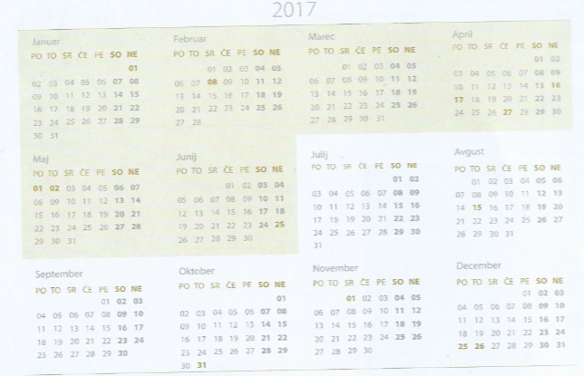
- Na črto napiši, katero leto je. ______________________.
- Kdaj si se rodil/a? _________________________________.
- Pobarvaj mesece, ki imajo 30 dni.
JANUAR | FEBRUAR | MAREC | APRIL
MAJ | JUNIJ | JULIJ | AVGUST
SEPTEMBER | OKTOBER | NOVEMBER | DECEMBER

- Kateri meseci imajo nedeljo šestkrat v mesecu? ____________________________________________________________________________________________________________________________________________________________________________
- Kateri praznik praznujemo 26. 12.? _________________________________________________________
- Koliko dni ima en teden? _________________________________________________________________
- Po vrsti naštej dneve v tednu? ______________________________________________________________________________________________________________________________________________________________________________________________________________________________________________________________________________________________________________________________________________________________________________________________________________________________________________
- Koliko mesecev ima eno leto? ___________________________________
- V koledarju mesece podčrtaj z zeleno barvo.
- Kateri dan bo 8. 6. 2017? ________________________________________________________________
- Kateri dan bo 8. 2. 2017? ________________________________________________________________
- Maša hodi ob nedeljah na sprehod v Tivoli. Kolikokrat bo odšla na sprehod v mesecu marcu?

- Na koledarju z rdečo obkroži drugo nedeljo v mesecu aprilu in na črto napiši datum.
_____________________________________________________________________

- Nariši, kako izgleda drevo v posameznem letnem času.
POMLAD | POLETJE
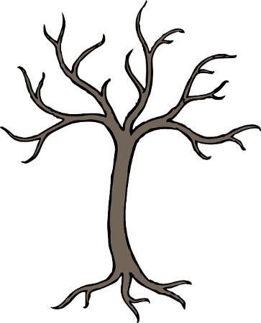

JESEN | ZIMA

